

Министерство образования Свердловской области
ГАПОУ СО «Екатеринбургский колледж транспортного строительства»

Отчёт по учебной практике
УП 01.02

Выполнил: Романов Анатолий Александрович
Группа: ПР-21
Преподаватель: Мирошниченко Г.В.

2026
Содержание

Оглавление
1. Задание №1 Мобильное приложение 3
1.1 Описание задачи 3
1.2 Структура проекта 3
1.3 Описание разработанных функций 4
1.4 Алгоритм решения 5
1.5 Используемые библиотеки 5
1.6 Используемые инструменты 6
1.7 Описание пользовательского интерфейса 6

1. Задание №1 Мобильное приложение

Описание задачи

Вариант 4.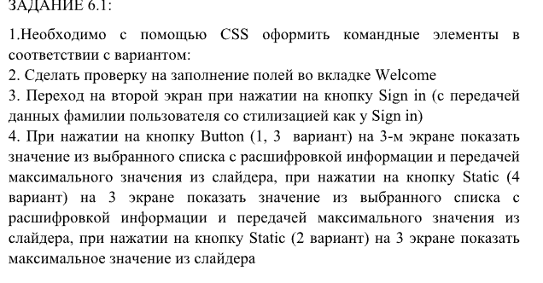

Структура проекта
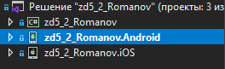
Zd5_2_Romanov – проект, содержащий страницы мобильного приложения.
Zd5_2_Romanov.Android – проект для android.
Zd5_2_Romanov.iOS – проект для iOS.

Описание разработанных функций
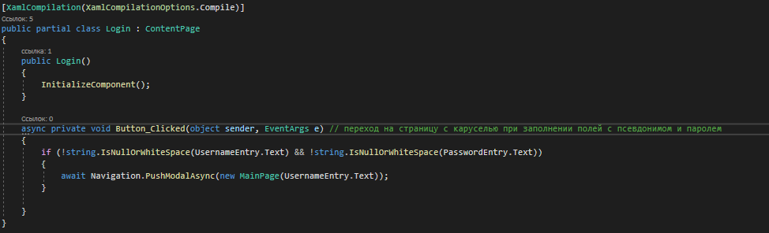
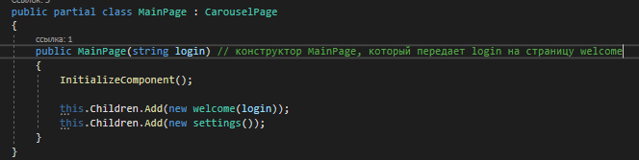
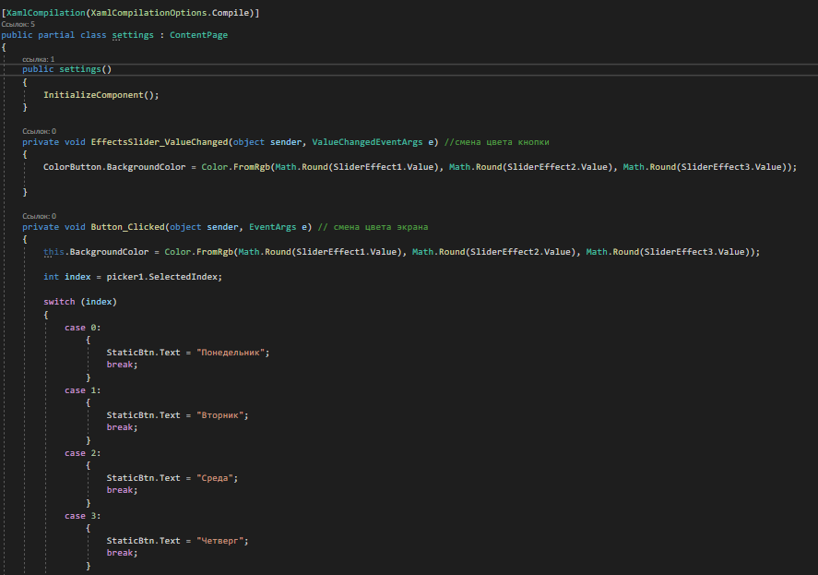
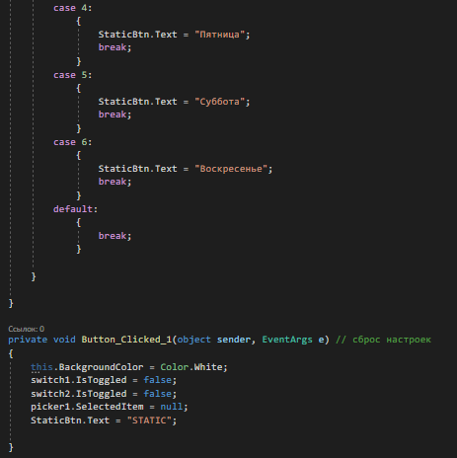
Button_Clicked(Login) – метод, переходящий на страницу с каруселью при нажатии на кнопку и заполнении полей псевдонима и пароля.
EffectsSlider_ValueChanged – метод, меняющий цвет кнопки при изменении значения ползунков.
Button_Clicked(Settings) – метод, меняющий цвет фона на цвет кнопки.
Button_Clicked_1 – метод, сбрасывающий настройки страницы.

1.4 Алгоритм решения
В разработке.

1.5 Используемые библиотеки
Xamarin.Forms
Xamarin.Forms.Xaml
System

1.6 Используемые инструменты
Язык программирования: C#
Среда разработки: Visual Studio 2019
Фреймворк / платформа: .NET 5.0

1.7 Описание пользовательского интерфейса
Поля с вводимым текстом:
Псевдоним
Пароль
Названия:
Добро пожаловать!
Запомнить.
Я забыл пароль!
Цвет
Пролистните направо
Кнопки:
Войти
Button
Static
Сброс
Ползунки
Переключатели

